COMPTE RENDU BDA TP04
Déclencheurs de contraintes
Sommaire
Table des matières
1-Introduction 3
1) Déclencheur de contrainte sur Participer 4
2) Déclencheur de contrainte d’âge sur Louer 7
3) Déclencheur de contrainte d’âge sur Louer 10

1-Introduction
Le sujet de ce TP concerne l’apprentissage des déclencheurs de contraintes.
L’objectif est de créer des déclencheurs capables d’empêcher d’insert dans LOUER si certaines conditions ne sont pas respectées.
Pour ce faire nous avons utilisé un logiciel : Oracle SQL Developer.
2-Les requêtes

1) Déclencheur de contrainte sur Participer
- Créez un déclencheur garantissant que la capacité maximale d’une location n’est pas dépassée lors de l’ajout de participants à une réservation (LOUER). Votre déclencheur sera conforme aux spécifications suivantes :
CREATE OR REPLACE TRIGGER t_iud_participer
BEFORE INSERT OR UPDATE OF à compléter
ON Participer
FOR EACH ROW
BEGIN
à compléter
END;
/

create or replace TRIGGER t_iud_participer
BEFORE INSERT OR UPDATE OF NUMLOC
ON Participer
DECLARE
CPT NUMBER;

BEGIN
select count(count(Participer.NumCLiP)) into CPT
from TYPE_LOCATION TP, LOCATION L, Participer, LOUER LO
where Participer.NumLoc = LO.NUMLOC
and Participer.dateDeb = LO.DateDeb
and Participer.NUMCLI=LO.NUMCLI
and LO.NUMLOC=L.NUMLOC
and L.NUMTYPELOC = TP.NUMTYPELOC
group by Participer.dateDeb, Participer.NumLoc, TP.Capacite,PARTICIPER.NUMCLI
Having count(*)+1>TP.CAPACITE;

if CPT >0 then
raise_Application_Error(-20001,'Dépacement de capacité');
End if;

END;

- Supprimer les locations dans LOUER des personnes mineures.

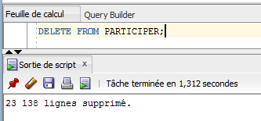

- Testez votre déclencheur afin de vérifier son bon fonctionnement en effectuant des insertions dans PARTICIPER.

insert into PARTICIPER VALUES(1,2,102,'01/08/2017');
insert into PARTICIPER VALUES(11,2,102,'01/08/2017');
insert into PARTICIPER VALUES(12,2,102,'01/08/2017');
insert into PARTICIPER VALUES(13,2,102,'01/08/2017');
insert into PARTICIPER VALUES(14,2,102,'01/08/2017');
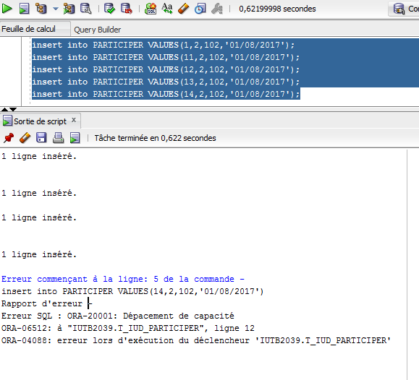
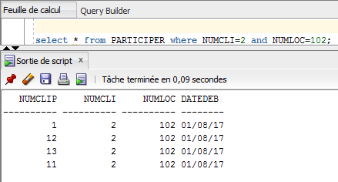
L’erreur s’exécute bien quand on dépasse les 4 participants.

2) Déclencheur de contrainte d’âge sur Louer
On souhaite interdire qu’un client mineur puisse effectuer une location (LOUER). Pour calculer l’âge des clients vous pouvez tester la requête suivante :
SELECT NumCli, Nom, Prenom,
TRUNC(MONTHS_BETWEEN(SYSDATE,DateN)/12) AS age
FROM Client;
- Créez un déclencheur permettant de garantir cette contrainte complexe. Votre déclencheur sera conforme aux spécifications suivantes :
CREATE OR REPLACE TRIGGER t_iud_louer_age
BEFORE à compléter
ON Louer
FOR EACH ROW
BEGIN
à compléter
END;
/

create or replace TRIGGER t_iud_louer_age
BEFORE INSERT
ON Louer
FOR EACH ROW
DECLARE
ageCliP Number;
BEGIN
SELECT TRUNC(MONTHS_BETWEEN(SYSDATE,DateN)/12) AS age into ageClip
FROM Client C
where :NEW.NUMCLI= C.NUMCLI;
if ageClip < 18 then
raise_Application_Error(-20001,'Vous etes trop jeune');
END IF;
END;

- Supprimer les locations dans LOUER des personnes mineures.
DELETE FROM LOUER WHERE NUMCLI IN
(select Client.NUMCLI from CLIENT
WHERE TRUNC(MONTHS_BETWEEN(SYSDATE,DateN)/12)<18);

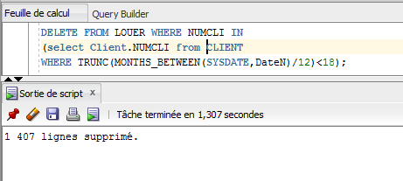

- Testez votre déclencheur afin de vérifier son bon fonctionnement.
select numcli from client where TRUNC(MONTHS_BETWEEN(SYSDATE,DateN)/12)<18;
insert into LOUER values(381,1,'01/05/2017','01/06/2017');
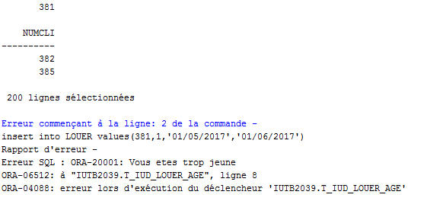

3) Déclencheur de contrainte d’âge sur Louer
On souhaite interdire qu’un client puisse effectuer des locations cumulées (LOUER) de plus de 180 jours.
1) Créez un déclencheur permettant de garantir cette contrainte complexe.
CREATE OR REPLACE TRIGGER t_iud_louer_periode
BEFORE à compléter
ON Louer
FOR EACH ROW
BEGIN
à compléter
END;
/

create or replace trigger t_iud_louer_periode
AFTER INSERT OR UPDATE
ON LOUER
DECLARE
NBC NUMBER;
BEGIN
select count(NUMCLI) into NBC
FROM CLIENT C
WHERE C.NBJ>180 ;

if NBC > 0 then
raise_Application_Error(-20001,'Trop de jour cumulées');
End if;
END;

2) Testez votre déclencheur afin de vérifier son bon fonctionnement
delete from PARTICIPER;
delete from LOUER WHERE NUMCLI IN (select NUMCLI from CLIENT WHERE NBJ>180);
delete from LOUER WHERE NUMCLI=2;
insert into LOUER VALUES(2,5,'05/05/2017','05/08/2017');
insert into LOUER VALUES(2,6,'05/05/2017','10/05/2017');
insert into LOUER VALUES(2,7,'05/05/2017','05/08/2017');

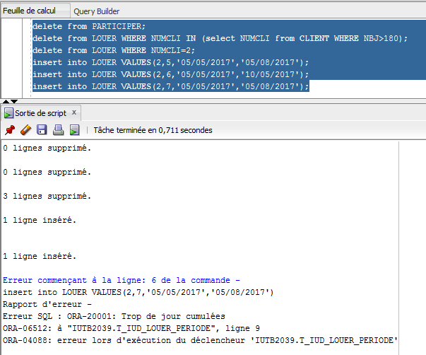

3) Expliquez pourquoi il s’agit d’un déclencheur de table (« Statement trigger »).
On note que la commande FOR EACH ROW ne se trouve pas dans la syntaxe de ce déclencheur, c’est donc un déclencheur Statement. Son action s’appliquera qu’une seul fois sur toute la table voulut.
Par exemple, nous avons une table à 1000 colonnes, le Statment trigger s’activera qu’une fois même si aucune colonne ne sera mise à jour. Contrairement au déclencheur de ligne qui lui pourra s’activa une fois pour chaque colonne à mettre à jour, soit 1000 fois si nécessaire.
3-Conclusion :
A l’issue de ce TP, nous savons créer des déclencheurs de contraintes qui empêchent l’ajout sous certaines conditions.

